Задания с 27 по 30 апреля
27.04.
Развитие речи
Тема: «Придумывание сказки на заданную тему»
1 Ответить на вопросы:
- Что такое сказка?
- Какие бывают сказки? (народные и авторские)
- Из каких частей состоит сказка?
- Как обычно начинаются (заканчиваются) сказки?
2 Составить свою сказку про игрушки.
3 Нарисовать иллюстрации к своей сказке (или сделать по сказке книжку-
малышку).

28.04.
Математика
Тема: «Решение задач»
1. Игра «Лишнее слово»
- Понедельник, вторник, среда, пятница, утро.
- Март, апрель, неделя, май июнь.
- Лето, осень, зима, воскресенье.
- Утро, вечер, ночь, день, месяц.
- Секунда, минута, день, час.
2. Решить и записать задачи.
- Пять щенят в футбол играли,
Одного домой позвали.
Он в окно глядит, считает,
Сколько их теперь играет?

- Три пушистых кошечки
Уселись на окошечке.
Тут одна к ним прибежала.
Сколько вместе кошек стало?
3. Реши логическую задачу
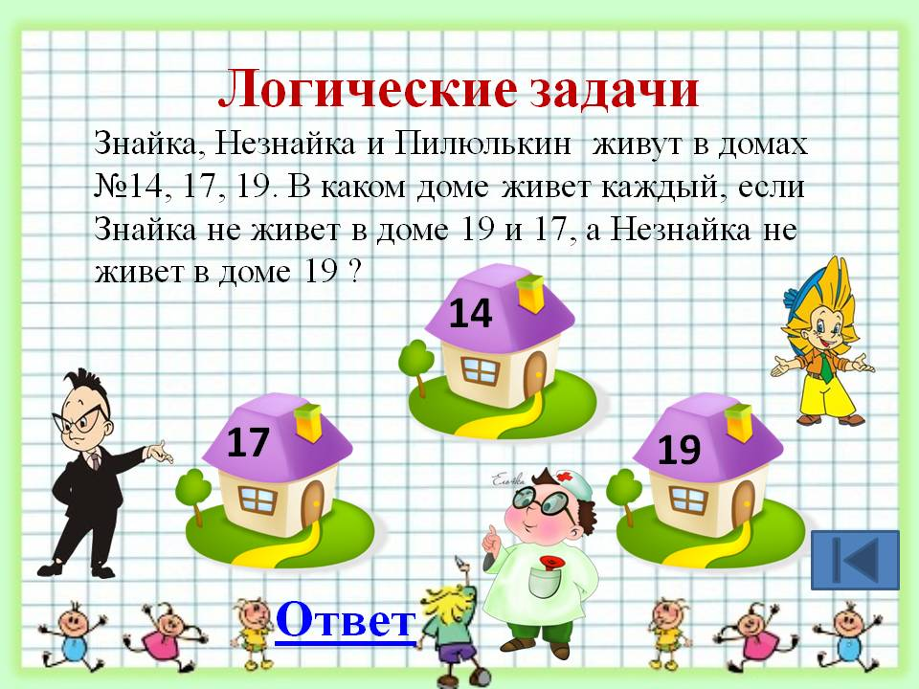
4. Нарисовать, вырезать 8 треугольников и составить из них фигуры.
29.04.
Обучение грамоте
Тема: Повторение.
- Подобрать слово.
Тень.
Вот уходит (день)
Наступает (тень)
Свет уходит… (прочь)
Наступает… (ночь)
Все зверята (спать)
Будет день (опять)
Будет всё… (звенеть)
Золотая… (сеть).
- Заменить в словах звук [л] на звук [р].
лак — ... (рак),
игла — ... (игра),
булки — ... (бурки),
жалко — ... (жарко).
- «Преврати слово». Необходимо заменять первый звук в слове на звук [щ]. Получится новое слово.
кепка — щепка
мука — щука
кит — щит
мель — щель
тучка — щучка
тётка — щётка
- Сделать звуковой анализ слов, определить количество слогов, придумать предложения: лист, щука, мель, мак, рак.
- Назвать как можно больше слов с одним слогом.
- Выучить скороговорку: Как у горки на пригорке жили 33 Егорки.

30.04.
Математика
Тема: «Ориентировка во времени»
1. Прямой и обратный счет в пределах 10.
Назови соседей числа 8, 4, 9, 13, 18.
2. Нарисовать рисунок
- В верхнем левом углу светит солнышко.
- Под солнышком пусть будет домик с окошком.
- Внизу перед домиком растет трава.
- Справа от домика зеленый куст.
- В правом нижнем углу – красный мяч.
- Над кустом летает синяя бабочка.
- Посередине рисунка изобразите себя.
3. «Найди отличия»
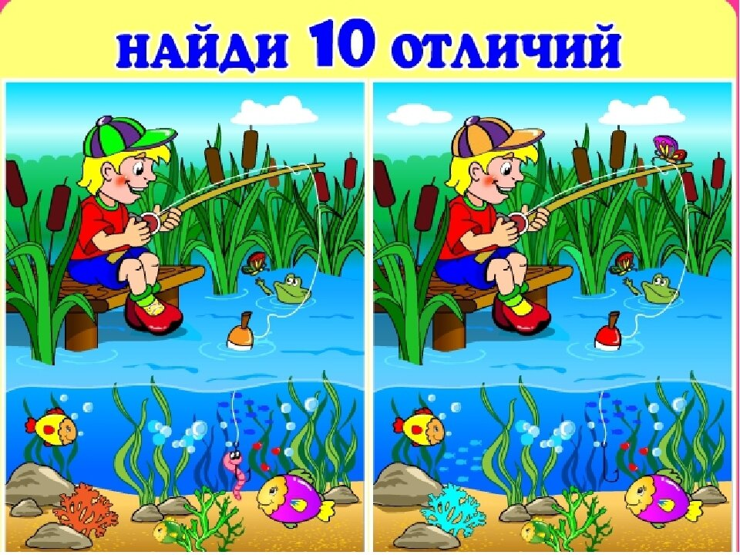

Рисование
Тема: «Матрешка»
1. Познакомить с историей возникновения матрешки.
2. Рассказать об особенностях росписи русской матрешки.
3. Презентация «Русская матрешка» https://youtu.be/VrISAD8dt6g
4. Вырезать силуэт матрешки и расписать ее.

